Инструкция по использованию чат-бота ‘’Открывалка’’

Чат-бот «Открывалка» предназначен для управления доступом пользователей Telegram к управлению дверью бокса. Пользователь получает доступ к управлению после внесения его в список пользователей определенного бокса. Управление пользователями осуществляется в другом чат-боте «Пользователи боксов»

Чтобы подключиться к боту нужно иметь установленный Telegram клиент. Для подключения к боту нужно открыть ссылку @d4725Ver_bot в клиенте Telegram и нажать кнопку /start.

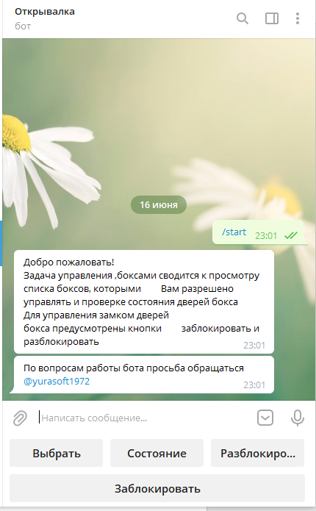После подключения к боту появляется краткая инструкция по пользованию ботом. Внизу находятся четыре кнопки.

Для просмотра списка комнат нужно нажать кнопку . Появляется список комнат где написан статус дверей боксов. Из списка можно выбрать комнату для управления нажав ссылку рядом с комнатой. Ссылка выглядит так /13o1.

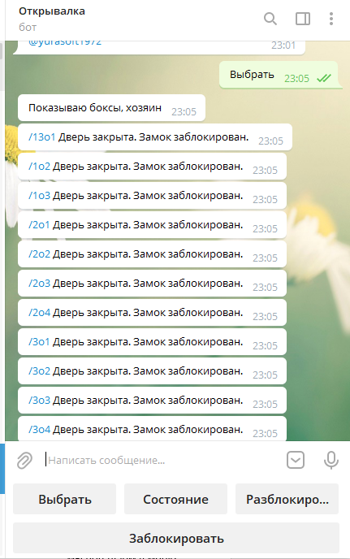

После нажатия ссылки выбирается комната для управления. Можно проверить состояние комнаты , разблокировать или заблокировать замок, нажав соответствующие кнопки.